专题10 初识家用电器和电路（原卷版）
一、单选题
1.下列说法不正确的是$( )$
A. 常见的电源有直流电源和交流电源
B. 直流电源对用电器供电时，电流的方向由电源的正极经用电器回到负极
C. 电风扇工作时，将电能主要转化为机械能
D. 干电池工作时，把内能转化为电能

2.如图所示是一种常用的充电宝。出门带个充电宝几乎成了年轻人的“标配”。给手机充电时，充电宝在电路中的作用与下列元件相同的是$( )$
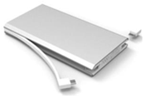
A. 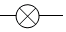 B. 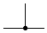 C. D.

3.小明设计了一个由干电池供电、开关控制微型电动机工作的简单电路，下列电路图正确的是$( )$
A. 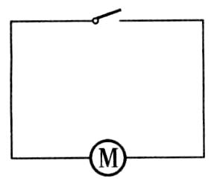 B. 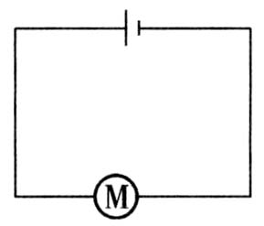
C. 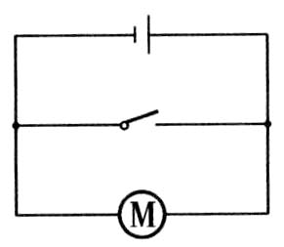 D. 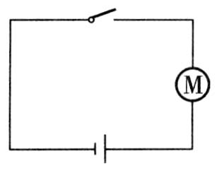

4.我国已于2021年在太空建立了自己的空间站，关于空间站的供电装置，你认为合理可行的是$( )$
A. 干电池 B. 水力发电机 C. 火力发电机 D. 太阳能电池

5.彬彬连接了如图所示的电路，以下有关此电路的说法中正确的是$( )$
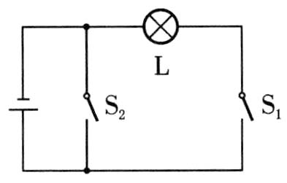
A. $S_{1}$断开，$S_{2}$闭合时，电路是断路
B. $S_{1}$闭合，$S_{2}$断开时，小灯泡正常发光
C. $S_{1}$和$S_{2}$都闭合时，小灯泡将烧坏
D. $S_{1}$和$S_{2}$都断开，电源中仍有电流通过

6.如图所示的实物电路图中，闭合开关后可以使小灯泡发光的正确电路是$( )$
A. 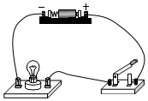 B. 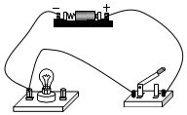
C. 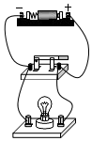 D. 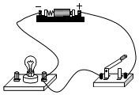

7.连接电路时要避免短路是因为$( )$．
A. 短路时电源工作正常，但用电器不能正常工作
B. 电源短路时会有很大的电流通过电源，容易造成电源被烧坏
C. 短路时用电器中有很大的电流通过，容易被烧坏
D. 短路时电源中没有电流通过

8.日常生活中所说的“开灯”和“关灯”是指$( )$
A. 开灯是指断开开关 B. 开灯是指闭合开关
C. 关灯是指闭合开关 D. 以上说法都不是
9.一本用电常识书中列出了白炽灯的常见故障与检修方法，如表所述，造成此“灯泡不亮“故障的共同原因是电路中出现了$( )$
故障现象 | 可能原因 | 检修方法
灯泡不亮 | 1、灯泡的灯丝断了 | 换新灯泡
灯泡不亮 | 2、灯头内的电线断了 | 换新线并接好
灯泡不亮 | 3、灯头、开关等处的接线松动，接触不良 | 检查加固
A. 短路 B. 通路 C. 断路 D. 支路

10.如图三根绞在一起的同色导线，用如图的检测仪将它们区分开。将ac连在一起时，将检测仪的两端接在de上，灯泡发光；将ab连在一起时，将检测仪的两端接在ef上，灯泡发光。下面不是同一根导线的是$( )$
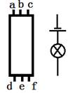
A. Ad B. bf C. ae D. cd
二、多选题
11.下列灯泡能发光的是$( )$
A. 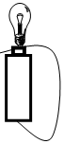 B. 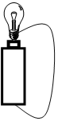 C. 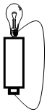 D. 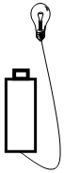
12.如图所示，下列说法中不正确的是$( )$
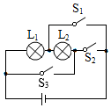
A. 断开$S_{1}$、$S_{3}$，闭合$S_{2}$，电路构成通路
B. 断开$S_{2}$、$S_{3}$，闭合$S_{1}$，电路构成局部短路
C. 断开$S_{1}$、$S_{2}$，闭合$S_{3}$，电路构成通路
D. 断开$S_{1}$，闭合$S_{2}$、$S_{3}$，电源被短路
三、填空题
13.蓄电池是化学电池，放电后可以再充电，它在放电过程中将 能转化为 能；充电时，蓄电池属于电路组成中的 $($电源$/$用电器$)$．

14.如图所示的电路处于_______$($选填“通路”“断路”或“短路”$)$状态，会造成_______$($选填“电源”或“灯泡”$)$损坏，要使其成为正确的电路，只需要拆掉图中标注的______号导线．
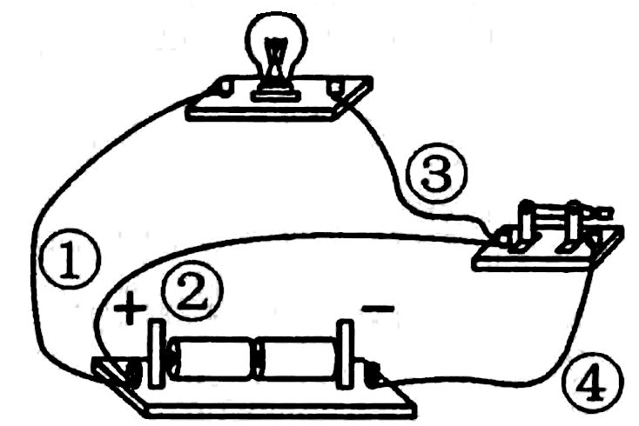

15.如图所示是具有报警功能的文物展示台，该展示台由木板、弹簧、金属片A、金属片B、金属片C和报警电路组成．当小偷把物品搬离展示台时，金属片B在弹力作用下与金属片A、C分开，这时灯 ，电铃 ．
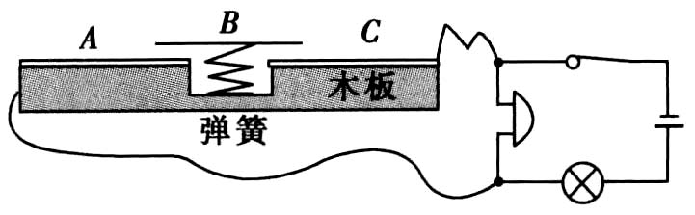

16.为避免点燃烟花造成人员伤害。小明设计了烟花定时自动点火装置，原理如图所示。装置中的点火器有电流通过时，就会自动点燃烟花，定时器控制点火时间。为完善设计方案，还需要在______$($选填“a”或b”$)$处安装一个开关S，断开此开关，指示灯熄灭，整个装置停止工作，点放烟花前，定时器$($相当于导线$)$在电路中应处于______状态，目的是______。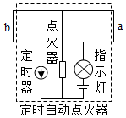
17.如果按照如图所示电路中各图连接电路，那么，无论开关断开或闭合，总有灯亮的电路是______________；开关闭合后，总有一部分灯不亮的电路是__________；已经发生短路故障的电路是_______；闭合开关后将发生短路故障的电路是________；无论开关断开或闭合，灯始终不亮的电路是___________。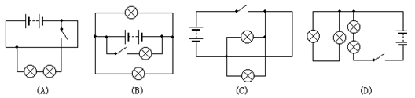

四、作图题
18.这些器材中可用电路符号表示的，把符号画在实物图的右边．
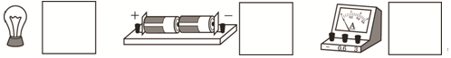

19.如图甲、乙，各有一根导线接错而使小灯泡被短接，请把这根导线找出来，在上面画一个“$×$”．
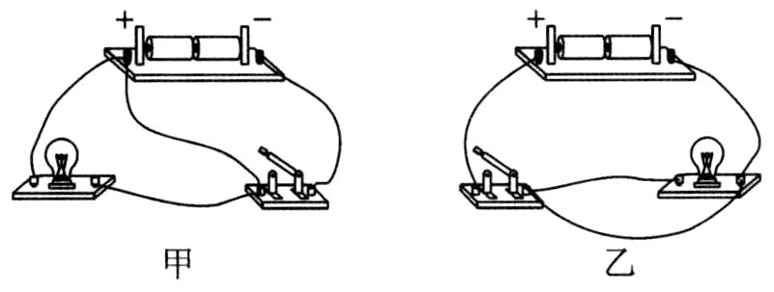
五、实验探究题
20.小含想用刚学习的电路基本知识，连接一个电路。于是她找来一个干电池，一个小灯泡，一个开关和若干导线，连接成了如图所示的电路图。
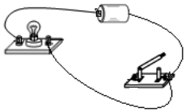
$(1)$连接电路时，开关应处于______状态。当小含连接完最后一导线时，小灯泡就发光了。
小含认为电路连接的有问题，请你帮助小含在图中将错误的导线打个“$×$”，用笔画线代替导线画出正确的连接。
$(2)$改正错误后，闭合开关前，小灯泡不发光，这时的电路是______$($填“通路”、“断路”或“短路”$)$；闭合开关后，小灯泡发光，这时的电路是______$($填“通路”、“断路”或“短路”$)$。由此可知，电路中开关的作用是______。
$(3)$电源在电路中是______$($填“提供”或“消耗”$)$电能的装置。小含看到实验桌上有一个“$+$、$-$”极模糊不清的电池盒，她用一个______$($填“电铃”或“发光二极管”$)$就可以判断出电源的“$+$、$-$”极。

21.发光二极管是一种电子元件，简称LED，它的两个引脚分为正极和负极，如图甲和乙是实物图和电路图符号．它具有单向导电性，电流由正极经过LED流向负极时LED发光，反之，电流不能由负极经过LED流向正极．现有一个正负极不明的发光二极管，请你自选器材设计实验判断出两个引脚的正负极，写出所需的器材、主要步骤和判断标准．
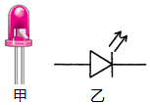
六、简答题
22.小霞一家搬进了“阳光”住宅小区，夜晚小霞走进楼道，灯自动亮了，妈妈告诉她这是“声控灯”，小霞在楼道里停下脚步一会，灯自动熄灭了，当吴霞拍一下手，灯又亮了，吴霞非常兴奋，第二天早晨上学前，小霞想起了昨晚之事，忍不住又拍拍手，可看到的电灯并没有亮，小霞心想，这产品质量太差了，灯泡只用了一夜就坏了，请你告诉小霞这是怎么一回事？
七、综合题
23.阅读短文，回答问题．
干电池
干电池是一种锌锰电池，也有人叫它“碳锌电池”，其负极是用锌做成的圆筒，做成筒状的目的是用来储存电解液等化学药品；正极是一根碳棒，它的周围被二氧化锰、碳粉和氯化铵的混合剂所包围．碳棒和圆筒之间填氯化铵、氯化锌的水溶液和淀粉等组成的糊状物，称为“电糊”$.$电池口用沥青、松香等配成的封口物封牢．这样使得干电池便于携带．$($如图所示$)$
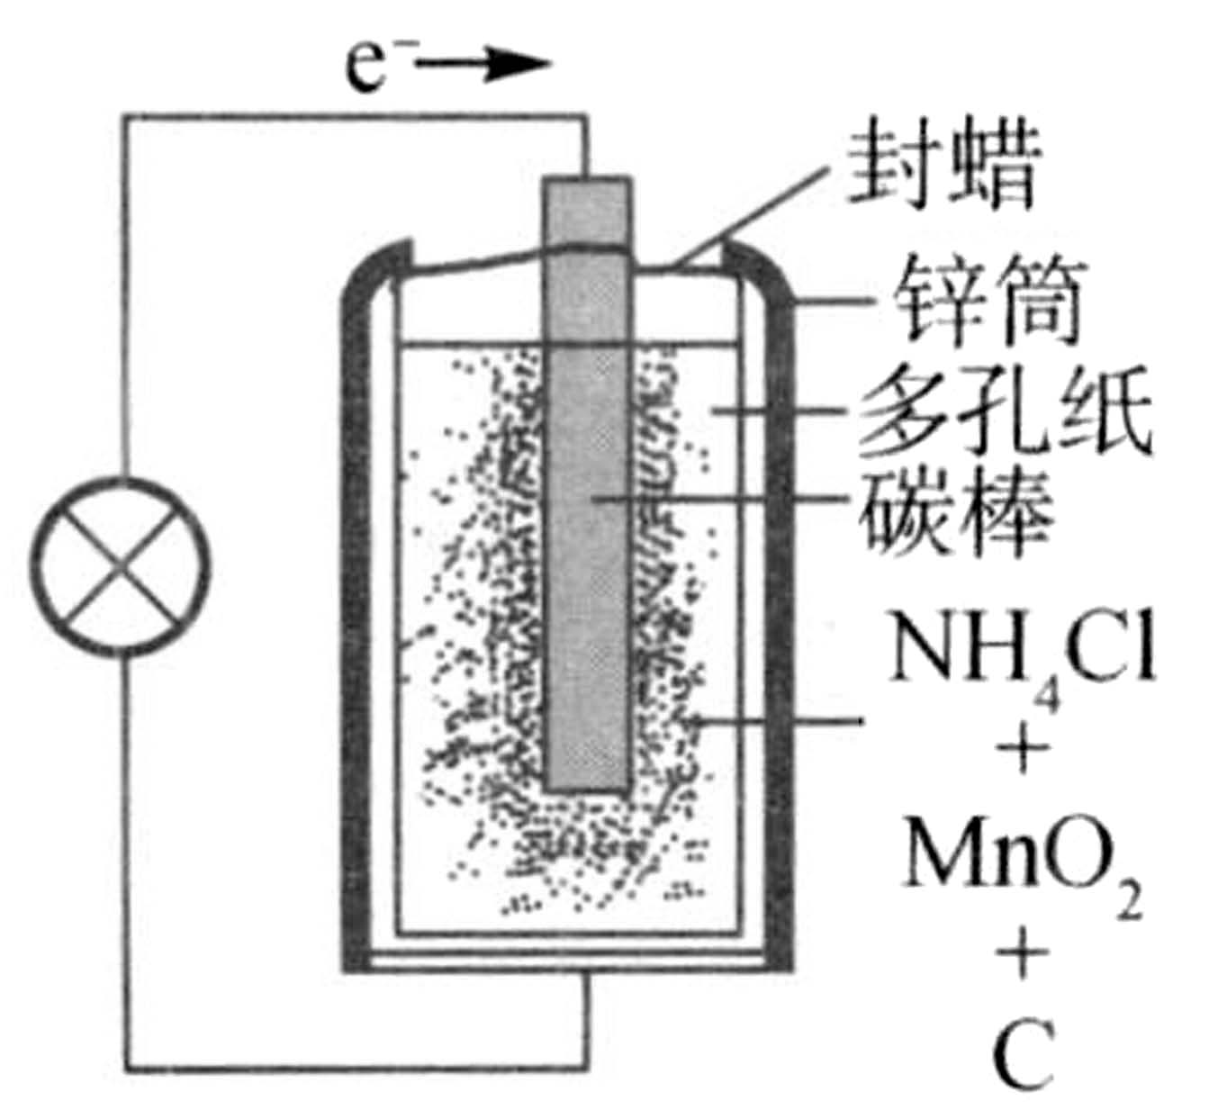
$(1)$干电池的正极是 ，负极是 ．
$(2)$干电池在放电时，电池内都要发生 ，所以是把 能转化为电能．

24.在连接电路时，如发现有连接错误，不少同学习惯于将电路全部拆散，重新连接．其实，有时只要思考一下，拆除或改接某些导线就能解决问题．现在考考你，如图是某同学连接的电路．
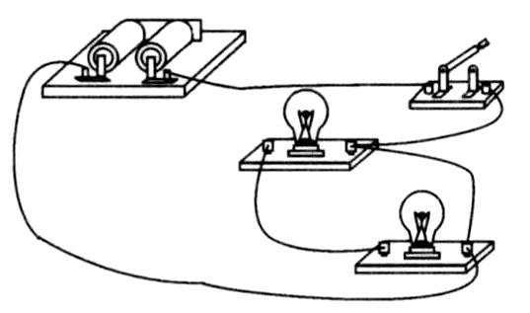
$(1)$如果合上开关，将出现__________$($填“断路”或“短路”$)$现象．
$(2)$对于这个电路，只要拆除一根导线，就能使两灯成为一条通路的正确电路，请在要拆除的那根线上打上“$×$”号．

25.如图所示在一根横跨河流两岸的硬塑料管内穿有三根完全相同的电线，为了辨别哪两个线头为同一根导线的两端，可以用图示方法侧试，其操作过程如下：用两个颜色不同的小灯泡接入电路，分别用导线连接D、E、F，通过观察现象，就可判断出所有导线的首尾。请你完成判断，并将结果填入下表中。
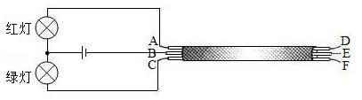
实验次序 | 用导线连接 | 现象 | 结论
1 | D、E | 绿灯亮
2 | D、F | 都不亮
3 | E、F | 红灯亮

